中國文化大學110學年度高教深耕計畫成果紀錄表
主題 | 「陽明山學」：人文計畫案-陽明山踏溯及史蹟考察
時間 | 3/20(日)、5/15(日)、6/4(六)
地點 | 陽明書屋、中山樓、美軍顧問團宿舍群
內 容  (活動內容簡述) | 本活動分別於3/20參訪陽明書屋、5/15參訪中山樓、6/4參訪美軍顧問團宿舍群，藉由講師的介紹，讓與會的師生更加了解陽明山幾棟特色建築物的歷史；本校位在陽明山國家公園旁，延續張創辦人推動陽明山學的理念，藉由專題演講及實地參訪，讓更多人認識陽明山地區的歷史。  3月20日參訪陽明書屋，林加豐講師帶領與會師生以徒步的方式繞行園區範圍，並逐一介紹各個空間及擺設的歷史故事，也介紹陽明書屋在不同階段的用途，及其歷史脈絡的演變。  5月15日參訪中山樓，劉維開老師從興建中山樓的緣由開始介紹，並從正門開始，介紹修澤蘭建築師的設計理念，並說明中山樓的地理位置強調風水，且位於帝王中軸線之始。  6月4日參訪美軍顧問團宿舍群，由蔡文培老師主講，蔡老師所帶領的地方創生團隊，藉由遶行導覽的方式，逐一介紹宿舍建築特色、歷史脈絡及現今的發展趨勢，並鼓勵與會師生也可以考慮一同加入地方創生的行列，讓更多人可以更加認識美軍顧問團宿舍群的歷史。
執行成效(含參加人數、達成指標…等) | 藉由工作坊的專題演講及踏溯的實地造訪，讓理論搭配實務，使與會師生能更加認識陽明山地區的歷史，也達成陽明山學計畫的設計理念。
海報 | 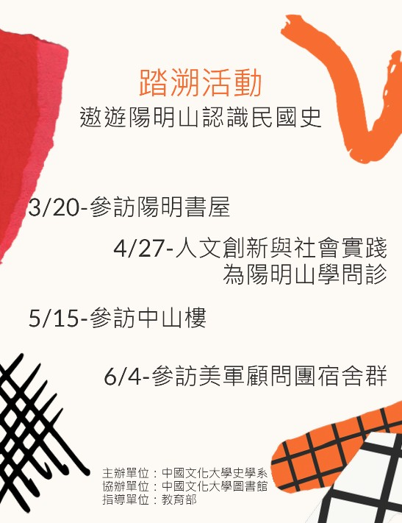
活動照片(檔案大小以不超過2M為限) | 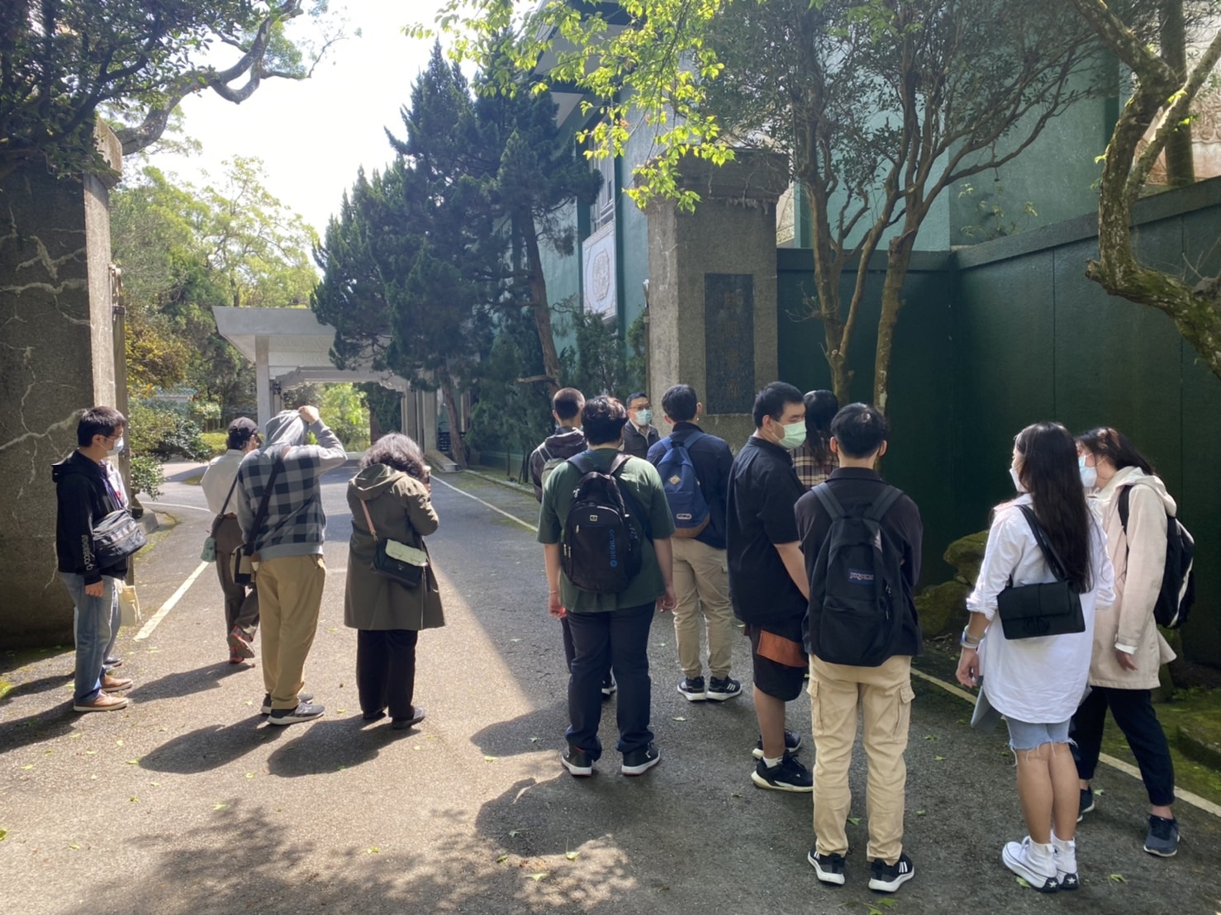林加豐老師介紹陽明書屋建築外觀 | 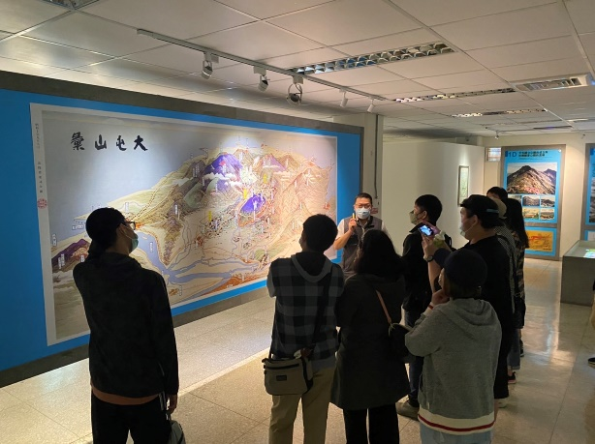  林加豐老師介紹陽明書屋地理位置
 | 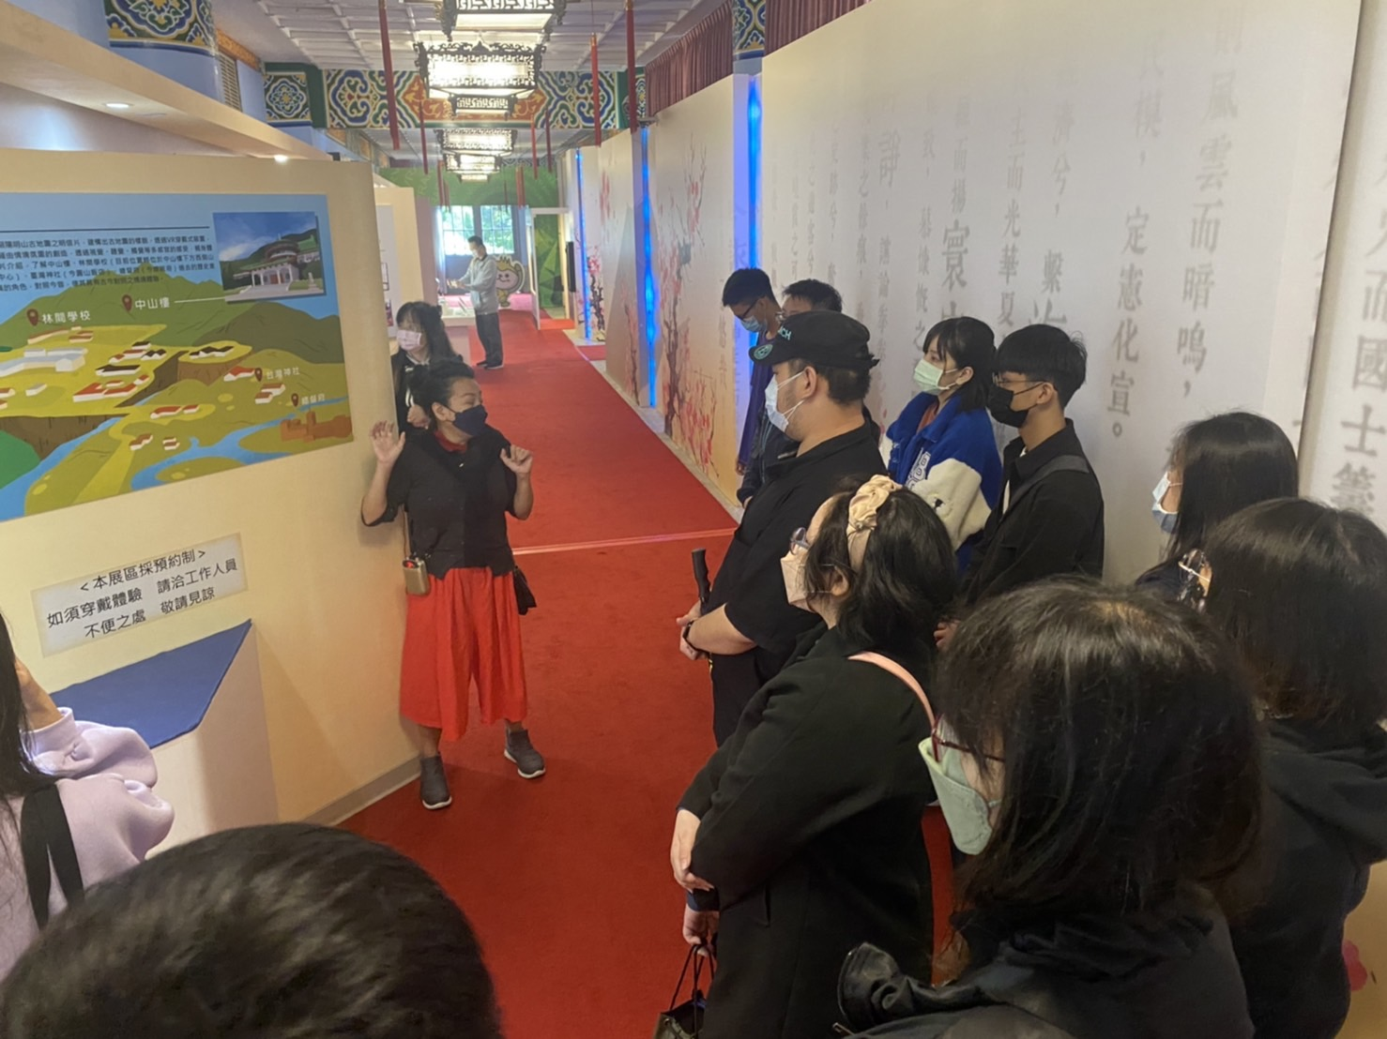  劉維開老師介紹中山樓地理位置 | 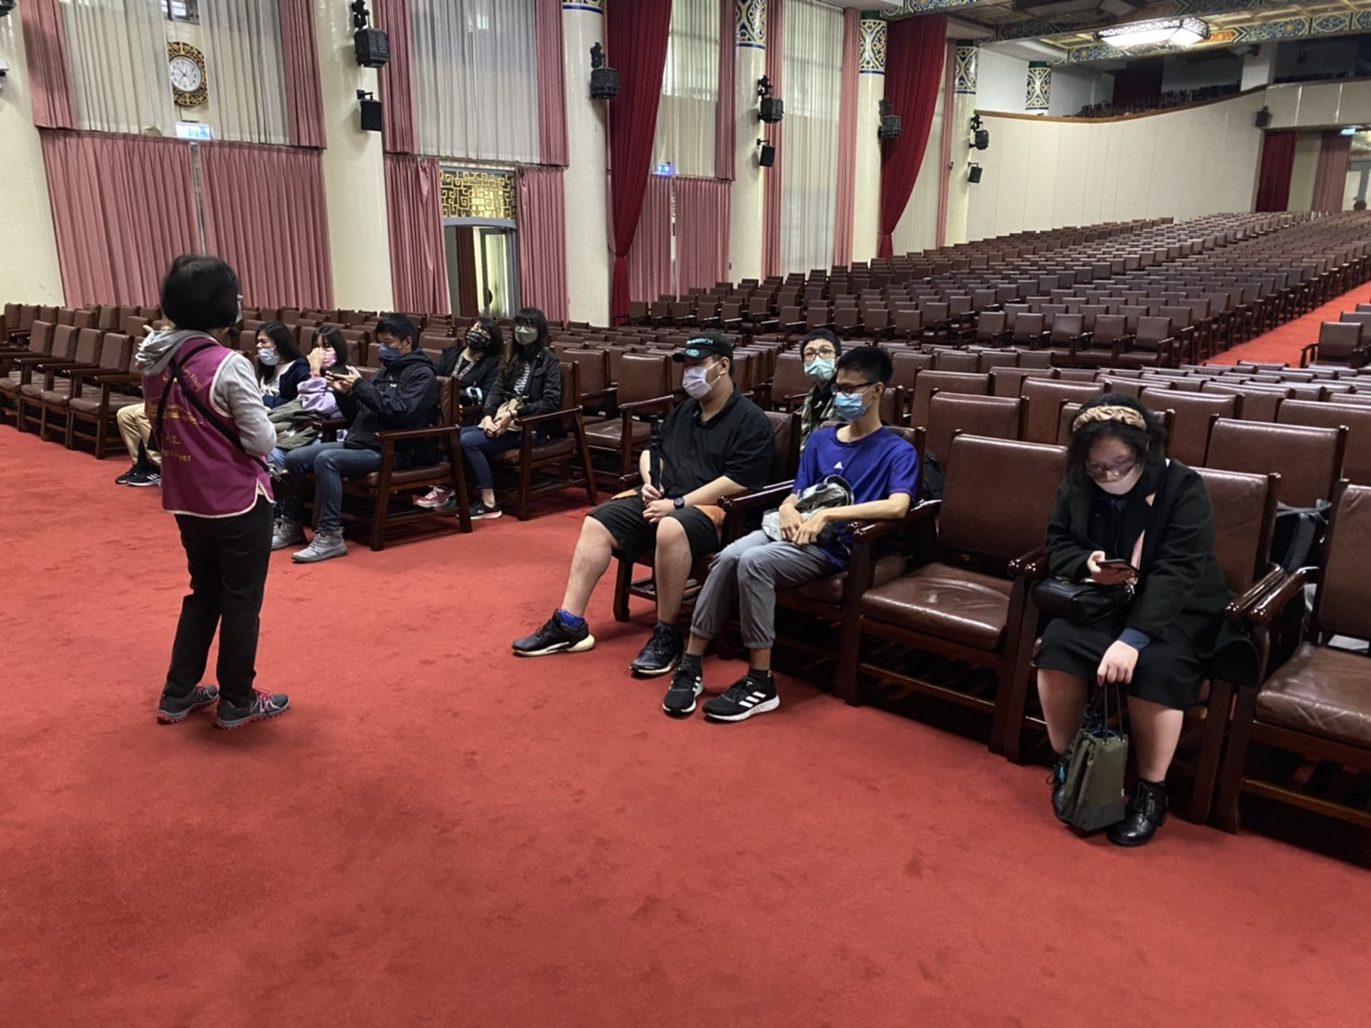  劉維開老師介紹中山樓中華文化堂
 | 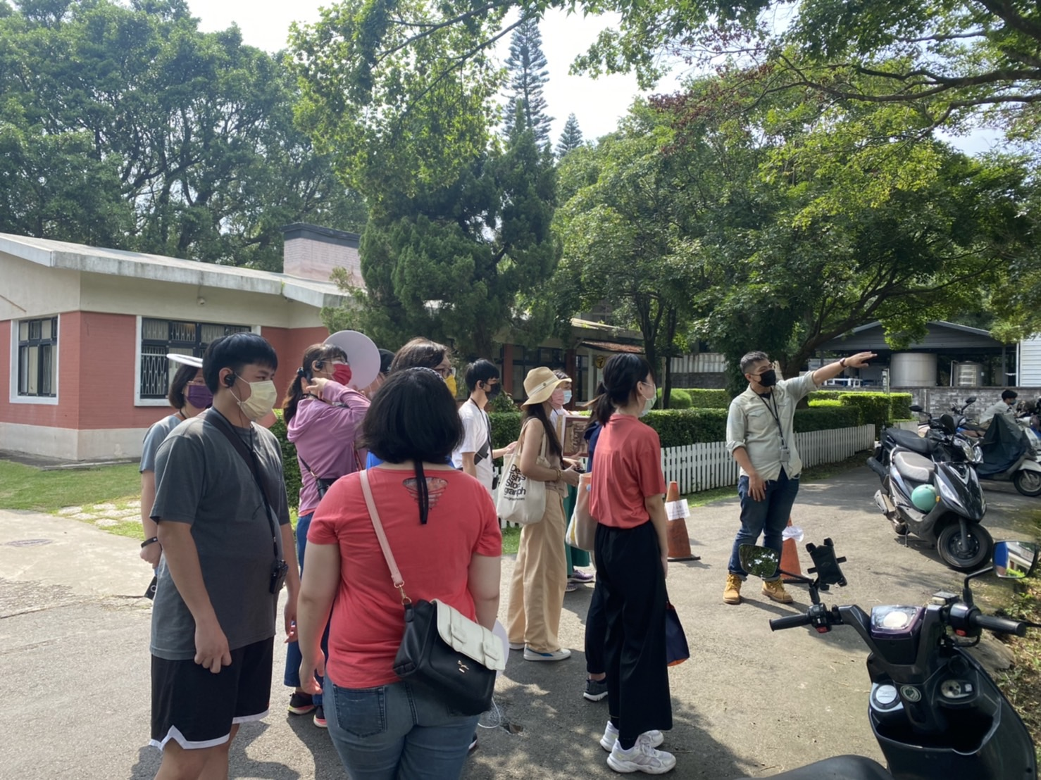  蔡文培老師介紹美軍宿舍建築特色 | 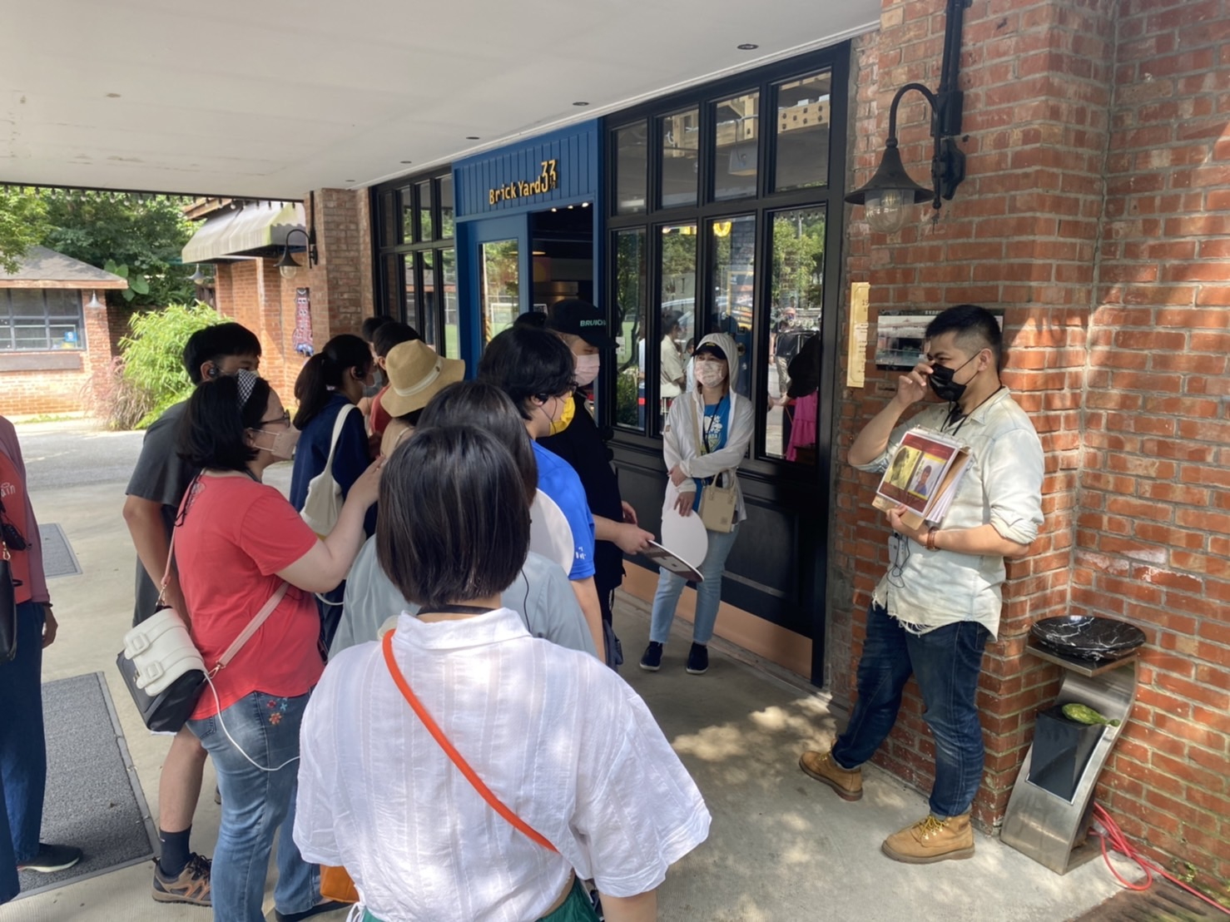  蔡文培老師介紹美軍俱樂部歷史

